Jose Urrutia y Belén Naranjo: Hacer piña con el equipo tiene premio

El equipo formado por ambos peluqueros alcanza la final los International Visionary Awards en la categoría Cut & Color. Es la primera vez que Urrutia es nominado a unos premios junto con una compañera de equipo. Sin embargo, no es la primera vez que un miembro de su team es premiado. Sucedió con Alazne González, otra compañera de Peluquería José Urrutia, quien recibió en 2019 un Fígaro como Peluquera Revelación, lo que viene a demostrar el interés del peluquero por empoderar a su equipo.
.
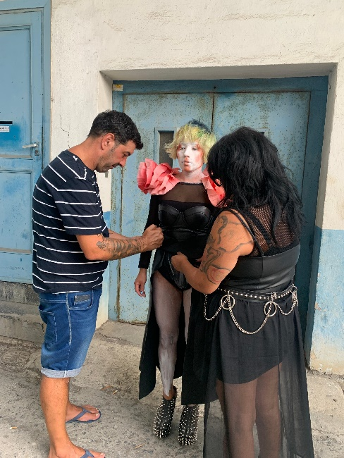
La nominación de Jose Urrutia con una compañera no es casualidad, sino que se debe al esfuerzo del peluquero por involucrar a su equipo en todos los aspectos de la profesión y la peluquería creativa no es una excepción. Más allá del posible reconocimiento obtenido, lo que se consigue es cohesionar y transmitir con pasión los valores de marca, además, de proyectar la carrera de cada uno ellos, así como la del salón.

Para Jose Urrutia no es su primera nominación, resultó finalista en la pasada edición en la categoría Mens. Sobre la colección, asegura que: "Nuestra colección es una colección muy fresca y no muy estereotipada para lo que estamos acostumbrados a ver. Se ve movimiento e, incluso, diría que parece que se va a mover. Yo creo que esa sensación ha podido cautivar al jurado. Trasmite, no cabellos sujetos a lo estático, buscando lo comercial, pero librándose de la perfección."

Para lograr este nuevo éxito ha contado con la colaboración de Belén Naranjo, miembro de su equipo en el salón. Un hecho que hace resaltar la importancia de animar y hacer cómplices a los compañeros de profesión para hacer crecer la peluquería creativa en nuestro país: "La motivación de mis compañeras, en este caso con Belén Naranjo, ha sido una sincronía especial, dejándonos llevar ambos dos y construyendo de la mano. ¡Para mí verlas tan involucradas y observarlas crear es todo un lujo, es increíble!

Jose Urrutia cuenta con una carrera profesional llena de éxitos, aunque cada nuevo logro lo sigue viviendo con la misma ilusión: "Ni me lo creía el año pasado, así que dos años consecutivos, imagínate. Yo lo veía en directo en Londres cuando viajaba para ver a mi compañero y amigo, Carlos Valiente, y ahora dos años seguidos nosotros, ¡madre mía!", afirma el peluquero. Sin embargo, el sueño por resultar ganador no se detiene: "Como no siempre pensando en grande, ya somos finalistas, pero me gustaría un puesto importante en la final. Aunque, viéndonos donde estamos y encima con una de mis compañeras, Belén Naranjo, ya sería un gran triunfo.", concluye.
